梅山國中實驗室污染物處理情形
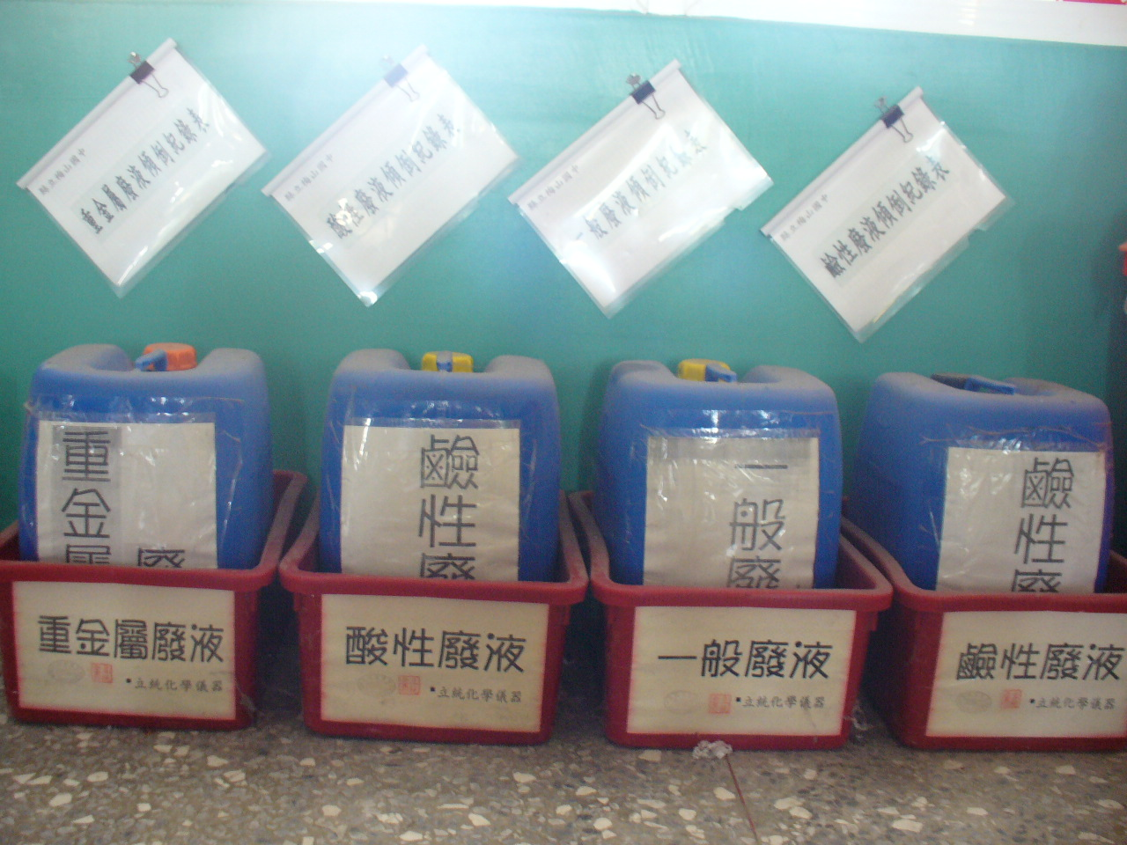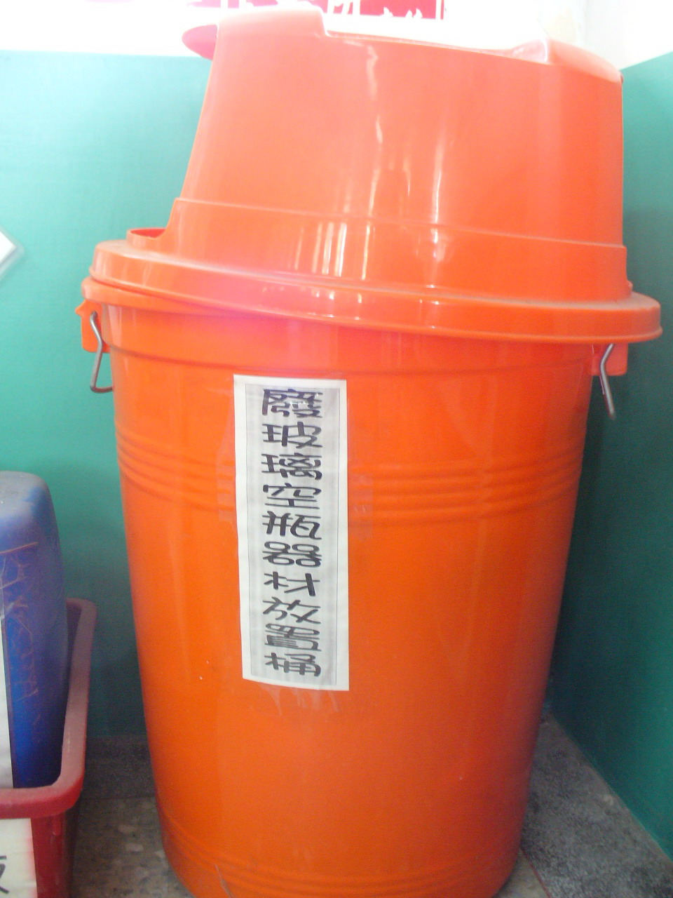

污染物分類分裝於回收容器(並有標示) 實驗用廢玻璃器瓶回收桶

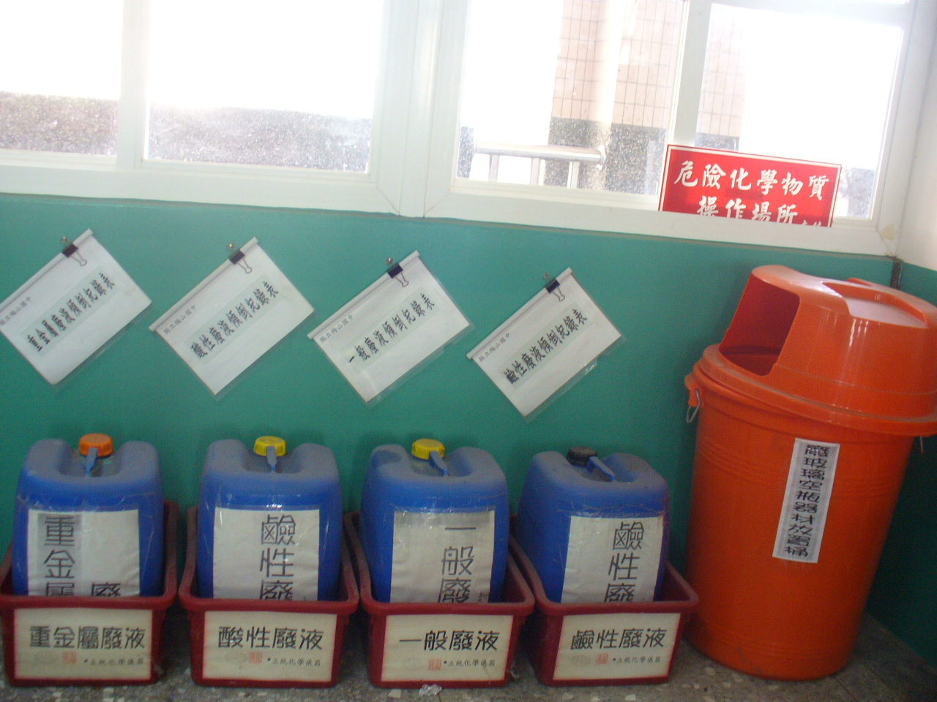
實驗室內廢液並各設傾倒記錄表

